Lampa hermetyczna led ip65 - gdzie warto ją zastosować?
Gdzie sprawdzi się lampa hermetyczna led ip65? Dowiedz się zapoznając się z informacjami w naszym artykule. Zachęcamy do lektury.

Lampa hermetyczna led ip65 - gdzie się sprawdzi?
Branża oświetleniowa jest na tyle duża, aby każda z osób poszukujących danego źródła, sztucznego światła mogła znaleźć produkt, który idealnie odpowiada jej zapotrzebowaniom. Oczywistym jest, iż innego oświetlenia wymagać będzie na przykład hala produkcyjna a innego designerski salon w naszym mieszkaniu. Pytanie gdzie sprawdzi się lampa hermetyczna led ip65?

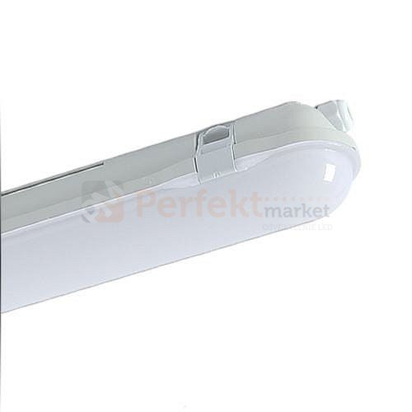
Odpowiednia lampa do przestrzeni przemysłowej i nie tylko
Jeżeli szukamy dobrej jakości oświetlenia do pomieszczeń na przykład o podwyższonej wilgotności czy też o dużym zapyleniu jakie występuje w halach produkcyjnych, warsztatach, magazynach, kotłowniach, piwnicach czy też w sklepach, z pewnością wspomniana lampa hermetyczna led ip65 będzie dobrym rozwiązaniem.

Lampa hermetyczna led ip65 z oferty Perfektmarket
Perfektmarket jest to sklep internetowy, który oferuje szeroki wybór oświetlenia zarówno domowego jak i przemysłowego. W ofercie znajdziemy wspomnianą lampę hermetyczną LED ip65. Jest to produkt, którego obudowa wykonana jest z tworzywa ABS w kolorze szarym. Płyta montażowa, natomiast z blachy stalowej, metalowanej na proszkowo na kolor biały. Lampa posiada zasilacz LED i specjalną uszczelkę w obudowie oprawy, która zapewnia wysoki stopień szczelności.

